Министерство образования Республики Беларусь

Учреждение образования  
БЕЛОРУССКИЙ ГОСУДАРСТВЕННЫЙ УНИВЕРСИТЕТ

ИНФОРМАТИКИ И РАДИОЭЛЕКТРОНИКИ

Факультет компьютерных систем и сетей

Кафедра электронных вычислительных машин

Лабораторная работа №1

“Исследование характеристик биполярного транзистора”

Студенты гр. 250501 Снитко Д. А.

Герасимович В. С.

Преподаватель Горченок А. С.

МИНСК 2024

**1 ЦЕЛЬ РАБОТЫ**

Изучение характеристик биполярного транзистора.

**2 ИСХОДНЫЕ ДАННЫЕ К РАБОТЕ**

Лабораторная работа выполняется на лабораторном модуле Lab4A и

макетной плате лабораторной станции NI ELVIS.

В ходе выполнения работы будут выполнены следующие задачи:

1. Определение коэффициента передачи биполярного транзистора по постоянному току.

2. Получение входной характеристики биполярного транзистора в схеме с общим эмиттером.

3. Получение семейства выходных характеристик биполярного транзистора в схеме с общим эмиттером.

4. Установка рабочей точки транзисторного каскада с общим эмиттером.

**3 ТЕОРЕТИЧЕСКИЕ СВЕДЕНИЯ**

**3.1 Определение биполярного транзистора**

Полупроводниковый прибор, имеющий три электрода и два взаимодействующих р-n-перехода, называется биполярным транзистором. В зависимости от последовательности чередования областей с различным типом проводимости различают р-n-р-транзисторы и n-р-n-транзисторы. Их условные обозначения и устройство приведены на рисунке 3.1.

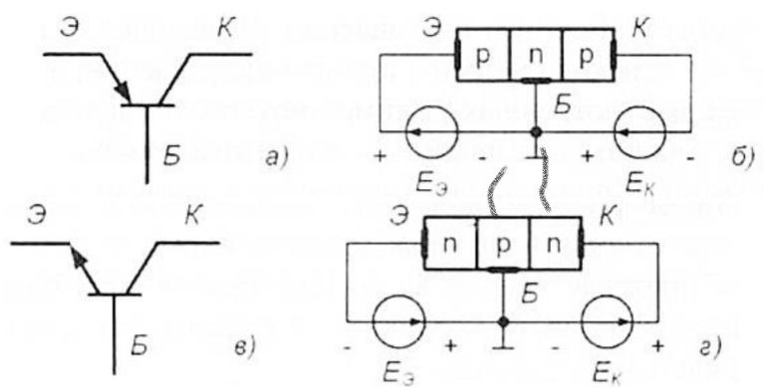

Рисунок 3.1 – Условные обозначения и устройство транзисторов p-n-p (а, б) и n-p-n (в, г) типов (показано смещение транзисторов при работе в линейном режиме)

**3.2 Разновидности биполярных транзисторов**

Биполярные транзисторы, как правило, изготавливаются из кремния, германия или арсенида галлия. По технологии изготовления биполярные транзисторы делятся на сплавные, диффузионные и эпитаксиальные.

В основном биполярные транзисторы применяются для построения схем усилителей, генераторов и преобразователей электрических сигналов в широком диапазоне частот (от постоянного тока до десяти гигагерц) и мощности (от десятков милливатт до сотен ватт). В соответствии с этим биполярные транзисторы делятся на группы по частоте (низкочастотные - не более 3 МГц; средней частоты - от 3 МГц до 30МГц; высокочастотные - от 30 МГц до 300 МГц; сверхвысокочастные - более 300 МГц) и по мощности (маломощные - не более 0,3 Вт; средней мощности - от 0,3 Вт до 1,5 Вт; большой мощности - более 1,5 Вт).

Разновидностью биполярных транзисторов являются лавинные транзисторы, предназначенные для формирования мощных импульсов наносекундного диапазона.

Другую разновидность биполярных транзисторов представляют двухэмиттерные модуляторные транзисторы, в которых конструктивно объединены две транзисторные структуры.

Широкое распространение в последние годы получили составные биполярные транзисторы (транзисторы Дарлингтона), обладающие очень высоким коэффициентом передачи тока.

**3.3 Принцип работы биполярного транзистора**

В зависимости от полярности напряжений, приложенных к электродам транзистора, различают следующие режимы его работы: линейный (усилительный), насыщения, отсечки и инверсный.

В линейном режиме работы биполярного транзистора эмиттерный переход смещен в прямом направлении, а коллекторный – в обратном. В режиме насыщения оба перехода смещены в прямом направлении, а в режиме отсечки – оба перехода в обратном направлении. И, наконец, в инверсном режиме коллекторный переход смещен в прямом направлении, а эмиттерный – в обратном. Кроме рассмотренных режимов возможен еще один режим, который является не рабочим, а аварийным – это режим пробоя.

Принцип работы биполярного транзистора основан на возможности управления токами электродов путем изменения напряжений, приложенных к электронно-дырочным переходам. В линейном режиме, когда переход база-эмиттер открыт благодаря приложенному к нему напряжению , через него протекает ток базы . Протекание тока базы приводит к инжекции зарядов из области коллектора в область базы, причем ток коллектора определяется выражением 3.1:

где – статический коэффициент передачи тока базы.

Прямое падение напряжения на эмиттерном переходе связано с током коллектора уравнением Эберса-Молла (формула 3.2):

где – обратный ток коллекторного перехода, а – температурный потенциал, который при температуре Т=300 К составляет для кремния примерно 25 мВ.

Из выражения (3.2) следует, что при прямом смещении эмиттерного перехода и при условии > ток коллектора возрастает с ростом напряжения по экспоненциальному закону (формула 3.3):

где < ψk – контактная разность потенциалов.

**3.4 Характеристики биполярных транзисторов**

Важнейшими характеристиками транзистора являются его входная и выходные вольтамперные характеристики. Типичные ВАХ биполярного транзистора приведены на рисунке 3.2.

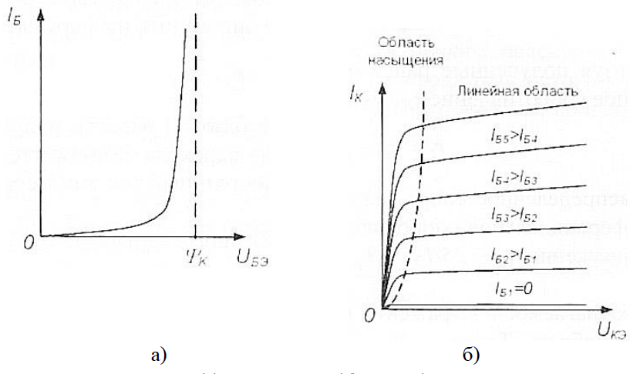

Рисунок 3.2 – Входная (а) и выходные (б) ВАХ биполярного транзистора

Кроме ВАХ рассматривают статический коэффициент передачи тока, коэффициент передачи тока, дифференциальное входное сопротивление.

Значения этих характеристик зависят от схемы включения транзистора. На рисунке 3.3 приведена схема включения биполярного транзистора с обратной проводимостью (n-р-n – типа) по схеме с общим эмиттером. Для такой схемы справедливо следующее соотношение между токами (формула 3.4):

где *IЭ, IБ, IК* – сила тока в цепях эмиттера, базы и коллектора, соответственно.

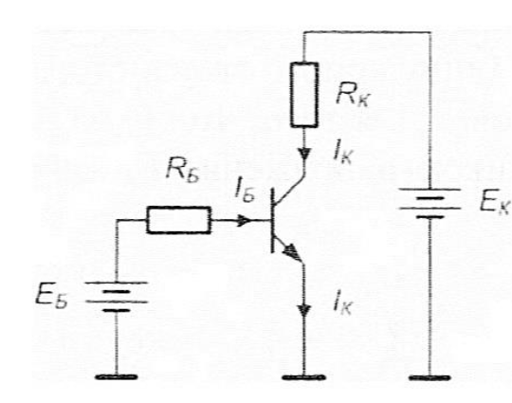

Рисунок 3.3 – Включение биполярного транзистора по схеме с общим эмиттером

Рассмотрим основные характеристики биполярного транзистора.

Статический коэффициент передачи тока *βDC* определяется как отношение тока коллектора *IК* к току базы *IК* (формула 3.5):

Коэффициент передачи тока *βAC* определяется приращением *ΔIК* коллекторного тока к вызывающему его приращению *ΔIБ* базового тока (формула 3.6):

Дифференциальное входное сопротивление *ri* транзистора в схеме с общим эмиттером определяется при фиксированном значении напряжения коллектор-эмиттер. Оно может быть найдено как отношение приращения напряжения база-эмиттер к вызванному им приращению тока базы (формула 3.7):

Используя полученные ранее параметры транзистора дифференциальное входное сопротивление *rВХ* можно определить по формуле 3.8:

где – распределенное сопротивление базовой области полупроводни-ка, – дифференциальное сопротивление перехода база-эмиттер, определяемое из выражения: *rЭ = 25/IЭ*, а *IЭ* - постоянный ток эмиттера в миллиамперах.

Первое слагаемое в выражении (3.8) много меньше второго, поэтому им можно пренебречь. Тогда получаем выражение 3.9:

**3.5 Описание режимов работы биполярного транзистора**

Биполярные транзисторы чаще всего используются в усилительных каскадах. На рисунке 3.4 изображен типичный транзисторный каскад с общим эмиттером. Режим работы биполярного транзистора в таком каскаде определяется силой базового тока. Для того, чтобы базовый ток был стабилен, база соединяется с источником напряжения *ЕБ* через высокоомное сопротивление *RБ*.

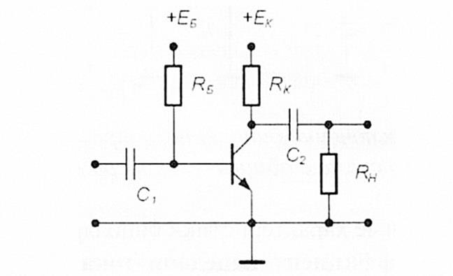

Рисунок 3.4 – Установка рабочей точки с помощью стабильного тока базы

Для определения режима работы транзисторного каскада удобно построить линию нагрузки на выходной характеристике транзистора. Данный способ позволяет описать поведение транзистора во всех основных режимах работы, а именно: насыщения, усиления и отсечки.

Режим насыщения имеет место в случае, когда ток коллектора не управляется током базы. Эта ситуация возникает при условии *βDC IБ > IКН*, где *IКН*– ток насыщения коллектора. Значение этого тока определяется сопротивлением *RК* в цепи коллектора и напряжением источника питания *ЕК* по формуле 3.10:

Режим насыщения характеризуется низким падением напряжения коллектор-эмиттер (порядка 0,1 В). Для перевода транзистора в этот режим необходимо, чтобы через базу транзистора протекал ток, больший, чем ток насыщения базы *IБН* (формула 3.11):

Для того чтобы базовый ток стал равным току насыщения, сопротивление резистора *RБ* следует выбрать равным (формула 3.12):

В режиме усиления ток коллектора меньше тока насыщения *IКН* и для его вычисления можно воспользоваться уравнением 3.13 линии нагрузки цепи коллектора:

**3.6 Рабочая точка транзисторного каскада**

Рабочая точка транзисторного каскада в статическом режиме задается током базы и напряжением на коллекторе.

Базовый ток транзистора в схеме (см. рисунок 3.4) определяется как ток через сопротивление в цепи базы *RБ* (формула 3.14):

Он может быть также определен как точка пересечения входной ВАХ транзистора и линии нагрузки цепи базы (точка 1 на рисунке 3.5а).

Ток коллектора определяется точкой пересечения линии нагрузки цепи коллектора и выходной характеристики транзистора (точка 1 на рисунке 3.5б).

Значение тока коллектора можно вычислить по формуле 3.15:

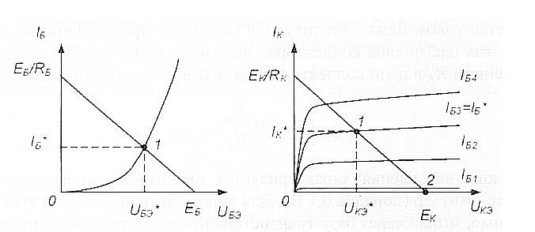

Рисунок 3.5 – Определение рабочей точки транзистора по входной (а) и выходной (б) вольтамперным характеристикам транзистора

Напряжение коллектор-эмиттер определяется из уравнения линии нагрузки цепи коллектора по формуле 3.16:

В режиме отсечки ток коллектора равен нулю и не создает на резисторе *RК* падения напряжения. Следовательно, напряжение *UКЭ* максимально и равно напряжению источника питания *ЕК*. Данный режим соответствует точке 2 на рисунке 3.5б.

**3.7 Работа транзисторного каскада в режиме малого сигнала**

При работе транзисторного каскада в режиме малого сигнала обеспечивается наибольшее усиление входного сигнала при минимальных искажениях. Характерной особенностью данного режима является то, что при всех возможных значениях входного сигнала рабочая точка транзистора не выходит из линейной области.

Расчет режима малого сигнала состоит в нахождении постоянных и переменных составляющих токов и напряжений в транзисторном каскаде. Расчет постоянных составляющих позволяет найти параметры рабочей точки транзисторного каскада (статический режим). Расчет переменных составляющих – усилительные свойства каскада в этой точке.

Коэффициент усиления по напряжению определяется отношением 3.17 амплитуд выходного синусоидального напряжения к входному:

Величина этого параметра в схеме общим эмиттером приближенно равна отношению сопротивления в цепи коллектора *RК* к сопротивлению в цепи эмиттера *rЭ* (формула 3.18):

Сопротивление в цепи коллектора *rК* определяется параллельным соединением сопротивления коллектора *RК* и сопротивления нагрузки *RН*, роль которого может играть, например, входное сопротивление следующего каскада (формула 3.19):

Сопротивление в цепи эмиттера *rЭ* это сопротивление эмиттерного перехода, равное *rЭ = 25мВ/IЭ* причем в силу малости тока базы можно считать *IЭ ≈ IК*. Если в цепи эмиттера включен резистор сопротивлением *RЭ*, то коэффициент усиления следует рассчитывать по формуле 3.20:

Важными параметрами транзисторного каскада являются также входное и выходное сопротивления.

Входное сопротивление усилителя по переменному току определяется как отношение амплитуд синусоидального входного напряжения *UВХm* и входного тока *IВХm* по формуле 3.21:

Входное сопротивление усилителя по переменному току вычисляется как параллельное соединение входного сопротивления транзистора *ri = βAC rЭ* и резисторов в цепи смещения базы. В схеме на рисунке 3.4 используется один резистор *RБ*, поэтому входное сопротивление каскада высчитывается по следующей формуле 3.22:

Значение дифференциального выходного сопротивления схемы находится по напряжению *UXXm* холостого хода на выходе усилителя и по напряжению *UВЫХm*, измеренному для сопротивления нагрузки *RН*, из следующего уравнения 3.23, решаемого относительно *rВЫХ*:

Выбор рабочей точки транзисторного каскада определяет особенности работы транзисторного каскада. Максимальная величина неискаженного переменного напряжения на выходе может быть получена при условии, когда в статическом режиме постоянное напряжение на коллекторе равно половине напряжения коллекторного источника питания *UК =ЕК / 2.*

При неудачном выборе амплитуды входного сигнала и величины базового смещения возникают искажения: выходное напряжение принимает несинусоидальную форму. Для устранения искажений нужно скорректировать положение рабочей точки или уменьшить амплитуду входного сигнала.

**4 ВЫПОЛНЕНИЕ РАБОТЫ**

**4.1 Определение коэффициента передачи биполярного транзистора по постоянному току**

**4.1.1** Главное окно программы для определения коэффициента передачи биполярного транзистора представлено на рисунке 4.1, а в центре данного окна расположена схема ВП, необходимого для выполнения данного задания.

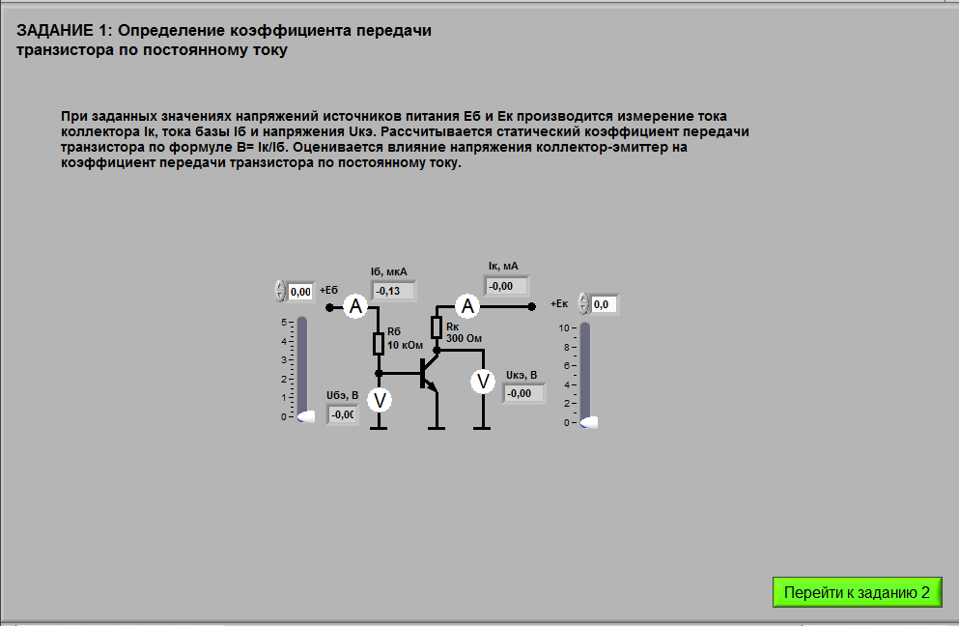

Рисунок 4.1 – Лицевая панель ВП для определения коэффициента передачи биполярного транзистора

**4.1.2** Установим с помощью ползунковых регуляторов, находящихся на передней панели ВП, напряжения источников питания Еб и Ек, равными указанным в таблице 4.1 и измерим с помощью ВП соответствующие значения тока коллектора Iк и тока базы Iб и напряжения коллектор-эмиттера Uкэ.

По формуле (3.5) вычислим значения статического коэффициента усиления:

βDC

βDC

βDC

βDC

βDC

βDC

Таблица 4.1 – Зависимость значений статического коэффициента усиления

βDC от значений напряжений источников питания Еб и Ек

|  |  |  |  |  |  |
| --- | --- | --- | --- | --- | --- |
| ЕБ, В | ЕК, В | IК, мА | IБ, мкА | Uкэ, В | βDC |
| 1.25 | 5 | 10.54 | 58.34 | 0.09 | 180 |
| 2.5 | 5 | 10.53 | 181.83 | 0.06 | 58 |
| 5 | 5 | 10.53 | 430.24 | 0.04 | 24 |
| 1.25 | 10 | 10.50 | 58.44 | 0.09 | 180 |
| 2.5 | 10 | 10.51 | 181.30 | 0.06 | 58 |
| 5 | 10 | 10.52 | 430.24 | 0.04 | 24 |

При уменьшении напряжения коллектор-эмиттер Uкэ, статический коэффициент усиления βDC убывает. По таблице видно, что это прямая нелинейная зависимость.

**4.2 Получение входной характеристики биполярного транзистора в схеме с общим эмиттером**

**4.2.1** Главное окно программы для получения входной характеристики биполярного транзистора в схеме с общим эмиттером представлено на рисунке 4.2, а в левом нижнем углу данного окна расположена схема ВП, необходимого для выполнения данного задания.

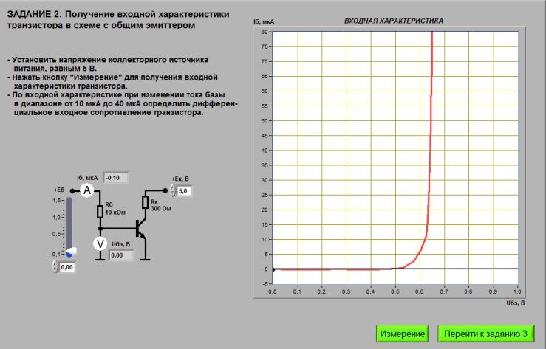

Рисунок 4.2 – Лицевая панель ВП для получения входной характеристики биполярного транзистора в схеме с общим эмиттером

**4.2.2** С помощью цифрового элемента управления установим значения напряжения питания коллектора Ек равным 5В. На рисунке 4.3 показан график зависимости входного тока Iб транзистора от входного напряжения Uбэ.

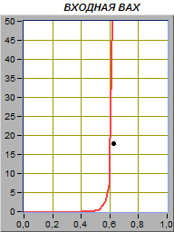

Рисунок 4.3 – График зависимости входного тока Iб транзистора от входного напряжения Uбэ

Изменяя напряжение источника ЭДС базы Еб с помощью ползункового регулятора, установим значение тока базы сначала примерно равным 10 мкА, а затем примерно равным 40 мкА.

Сохраним данные значения в таблицу зависимости значений тока базы Iб и напряжения база-эмиттер Uбэ от значений напряжения источника ЭДС Еб (таблица 4.2):

Таблица 4.2 – Зависимость значений тока базы Iб и напряжения база-эмиттер

Uбэ от напряжения источника ЭДС Еб

|  |  |
| --- | --- |
| Iб, мкА | Uбэ, В |
| 10,2 | 0,61 |
| 40,5 | 0,65 |

**4.2.3** Дифференциальное входное сопротивление транзистора при изменении базового тока рассчитаем по формуле (4.1):

кОм)

**4.3 Получение семейства выходных характеристик биполярного транзистора в схеме с общим эмиттером**

**4.3.1** Главное окно программы для получения семейства выходных характеристик биполярного транзистора в схеме с общим эмиттером представлено на рисунке 4.4, а в левом нижнем углу данного окна расположена схема ВП, необходимого для выполнения данного задания.

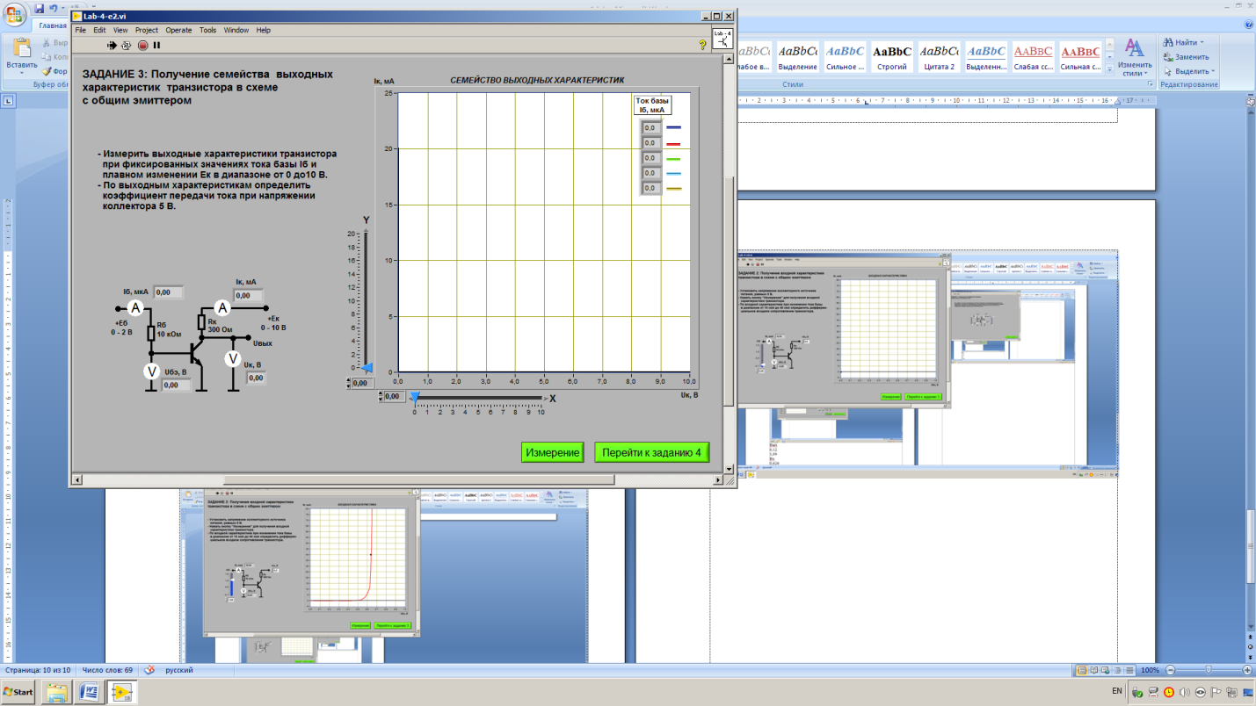

Рисунок 4.4 – Лицевая панель ВП для получения семейства выходных характеристик биполярного транзистора в схеме с общим эмиттером

**4.3.2**График зависимостей коллекторного тока Iк от напряжения коллектор-эмиттер Uкэ, полученные при плавном изменении напряжения на коллекторе транзистора от 0 до 10В и фиксированных значениях источника ЭДС базы Еб = 0,6В; 0,74В; 0,88В; 1,02В; 1,16В представлен на рисунке 4.5:

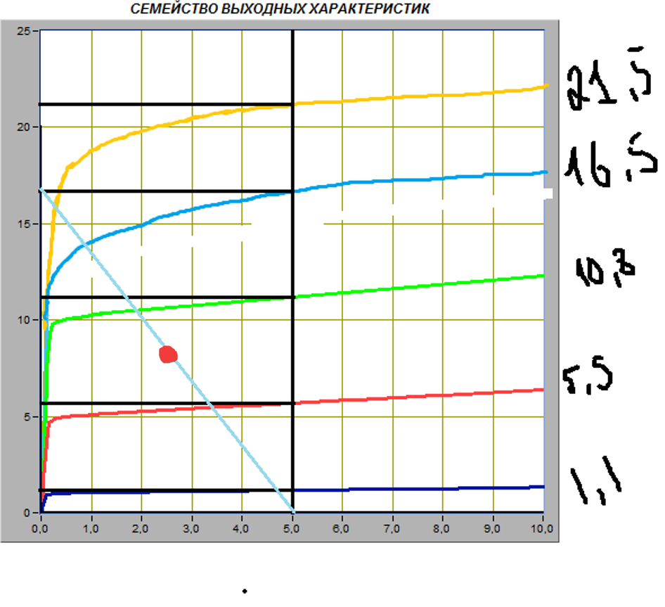

Рисунок 4.5 – График зависимостей коллекторного тока от напряжения коллектор-эмиттер при плавном изменении напряжения на коллекторе

По графику, представленному на рисунке 4.5, для каждой зависимости определим ток коллектора Iк, соответствующий фиксированному значению коллекторного напряжения Uкэ, равного 5В и получим таблицу 4.3:

Таблица 4.3 – Значения тока коллектора при Uкэ, равного 5В

|  |  |  |
| --- | --- | --- |
| Цвет зависимости | IБ, мкА | Iк, мА |
| Синий | 2,5 | 1,17 |
| Красный | 11 | 5,66 |
| Зеленый | 21,7 | 10,8 |
| Голубой | 34,8 | 16,02 |
| Желтый | 48,3 | 22,3 |

**4.3.3** Коэффициент передачи тока βАC при изменении тока базы в диапазоне от 10 мкА до 40 мкА рассчитаем по формуле (4.2):

**4.3.4**Выбрав сопротивление коллектора равным Rк = 300 Ом, а ЭДС коллекторного источника Ек = 5В, построим на графике, представленном на рисунке 4.5, линию нагрузки по двум точкам: точка Ек = 5В на оси абсцисс и точка Iк, значение которой рассчитывается по формуле (4.3):

(А) = 16(мА)

На линии нагрузки выберем рабочую точку. Полученный график представлен на рисунке 4.6:



Рисунок 4.6 – Линия нагрузки на графике зависимостей коллекторного тока от напряжения коллектор-эмиттер

По графику мы определили, что Iк = 7,8 мА, по формуле (4.2) найдем значение IБ:

**4.4 Установка рабочей точки транзисторного каскада с общим**

**Эмиттером**

**4.4.1**Главное окно программы для установки рабочей точки транзисторного каскада в схеме с общим эмиттером представлено на рисунке 4.7. правом нижнем углу данного окна расположена схема ВП, необходимого для выполнения данного задания.

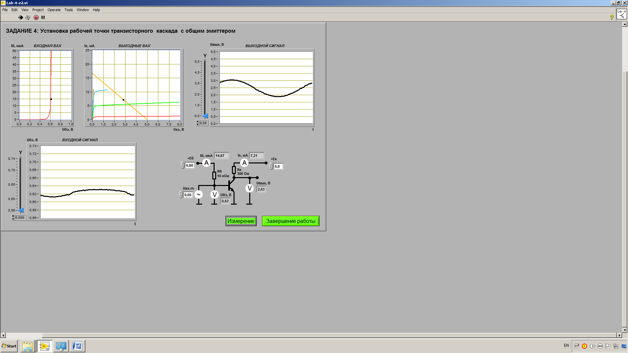

Рисунок 4.7 – Лицевая панель ВП для установки рабочей точки транзисторного каскада в схеме с общим эмиттером

**4.4.1**Установим с помощью органов управления ВП амплитуду напряжения источника входного гармонического напряжения uвх.m = 0 и величину напряжения источника ЭДС коллектора Ек = 5В и нажмем кнопку “Измерение”.

На графике выходных характеристик транзистора на рисунке 4.9 мы видим изображение линии нагрузки, очень похожее на полученное нами на рисунке 4.8.

**4.4.2** Регулируя ЭДС источника смещения базы ЕБ, установим значение тока базы IБ равным 11,2 мкА. Полученные параметры статического режима

транзисторного усилителя с общим эмиттером представлены в таблице 4.4:

Таблица 4.4 – Параметры статического режима транзисторного усилителя с

общим эмиттером

|  |  |  |  |
| --- | --- | --- | --- |
| IБ, мкА | UБЭ, В | IК, мА | UК, В |
| 11,2 | 0,61 | 5,77 | 3,25 |

Плавно увеличивая амплитуду входного сигнала uвх.m, мы получили максимальный неискаженный выходной сигнал. Полученные графики изображены на рисунке 4.8:

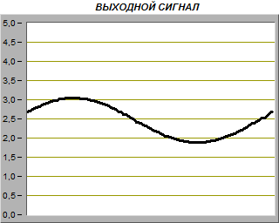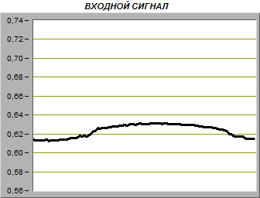

Рисунок 4.8 – Графики входного и выходного сигнала транзисторного каскада в схеме с общим эмиттером

Проанализировав графики входного и выходного сигнала, можно сделать вывод, что выходной сигнал имеет значительно большую амплитуду и идет в противофазе в транзисторном каскаде с общим эмиттером.

**4.4.3** Измерив амплитуды входного Uвх и выходного Uвых сигналов, мы получили следующие значения: Uвх = 0,0115 В, Uвых = 0,61 В. По формуле (3.17) определим коэффициент усиления транзисторного каскада:

**4.4.4** При увеличении и уменьшении значения тока базы примерно на 30%, мы увидим, что график выходного сигнала искажается и «обрезается» нижняя полуволна (рисунок 4.9). Это происходит из-за перехода транзистора в режим насыщения.

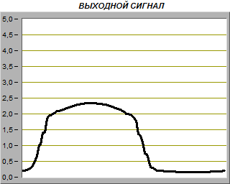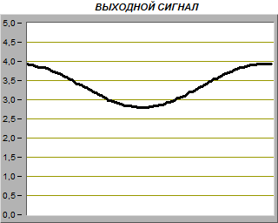

Рисунок 4.9 – Искаженный график выходного сигнала транзисторного каскада в схеме с общим эмиттером при увеличении и уменьшении тока базы

**5 ВЫВОД**

В результате выполнения данной лабораторной работы была изучена работа биполярного транзистора и его основные характеристики. Были закреплены знания о различных режимах работы транзистора: активном, насыщения, отсечки и инверсном. Также в процессе работы был рассчитан коэффициент передачи транзистора по постоянному току и построена нагрузочная прямая. Кроме того, были получены входные и выходные характеристики транзистора в схеме с общим эмиттером и определена рабочая точка транзисторного каскада с общим эмиттером.